
Estado do Tocantins
Poder Legislativo

EXCELENTÍSSIMO SENHOR PRESIDENTE DA ASSEMBLEIA LEGISLATIVA DO ESTADO DO TOCANTINS.

Requer ao Presidente da Assembleia Legislativa do Tocantins o envio de expediente ao Senhor Comandante-Geral da Polícia Militar do Tocantins, que intensifique o patrulhamento da zona rural, em todo o Tocantins.

O Deputado que o presente subscreve vem nos termos regimentais desta Augusta Casa de Leis, após anuência do Plenário vem requerer a Vossa Excelência o envio de expediente ao Senhor Comandante-Geral da Polícia Militar do Tocantins, que intensifique o patrulhamento da zona rural, em todo o Tocantins.

JUSTIFICATIVA
É fundamental que os moradores do campo, que tanto contribuem para o desenvolvimento do Tocantins, contem com uma presença mais ostensiva das autoridades de segurança.

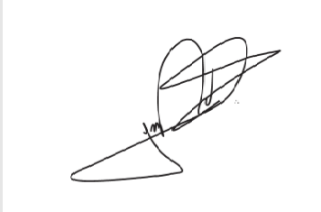
JORGE FREDERICO
Deputado Estadual

